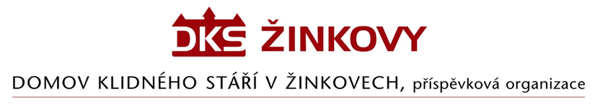

Objednávka

Odběratel: Dodavatel:
Domov klidného stáří v Žinkovech Stamed s.r.o.
Žinkovy 89 Toužimská 1705/25
335 54 Žinkovy 323 00 Plzeň - Bolevec
IČ: 49180312 IČ: 29161941

Objednáváme u Vás - Stolek k lůžku nastavitelný … 5 ks cena 16.025,- Kč vč DPH 21%
Evakuační podložka, 2x popruh, plastové trojzubce....8 ks cena 14.320,01 Kč vč. DPH 21%
Peřina NOVA 135 x 200 cm….. 30 ks cena 23.009,84 Kč vč. DPH 21%
Polštář Davos 70 x 90 cm…..30 ks cena 14.700,05 Kč vč. DPH 21%
Klozetové křeslo do sprchy…….6 ks cena 16.998,01 Kč vč. DPH 15%
Cena celkem dle cenové nabídky činí …………………85.052,91 Kč vč. DPH

V Žinkovech 21.11.2022

